





В особом почете на Руси были ложкари. Они делали деревянные ложки и продавали их на торгах. Ложкари были людьми состоятельными: тот, кто хотел заполучить ложку со своим именем, платил тройную цену и получал желаемое. Гораздо больше ценились мастера, которые могли на ложке вырезать семейный герб. .
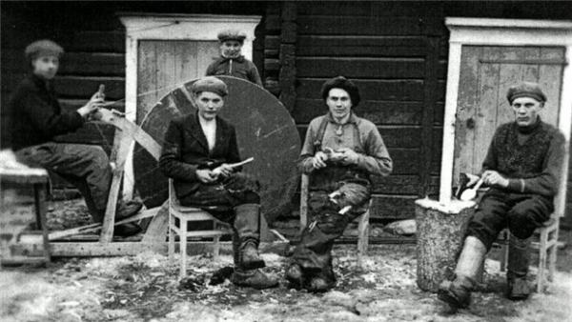

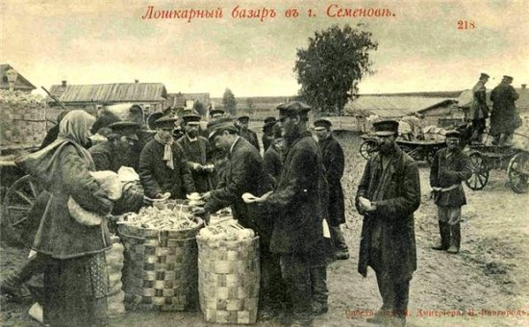

Нижегородская губерния в свое время чтилась как центр ложечного промысла. Ложки, черпаки, лопатки всех форм и мастей, расписные и лакированные, резные и гладкие, полусферические и плоские

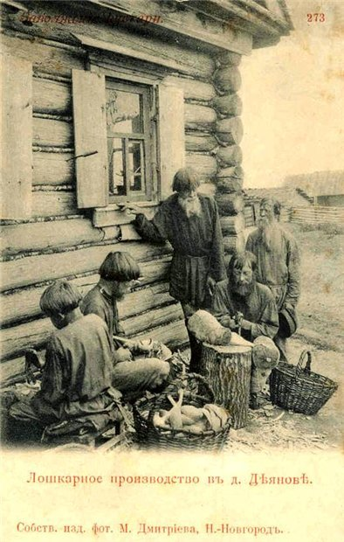
Нижегородцы из века в век старательно осваивали ложкарное ремесло. Оно передавалось из поколения в поколение, и каждая семья свято хранила секреты обработки древесины.

По всей Руси шла слава о творениях нижегородских ложкарей. Коль кто-то из простого люда оказывался в тех краях, то непременно прикупал прославленные ложки и домой вез как гостинец. Большой ценностью обладали ложки-обереги. Они расписывались, украшались и вешались на стену как символ семейного благополучия. Считалось, что если дома имелась такая ложка, то голод сюда не придет никогда.

русской ложки


е-mail schooln178@mail.ru
603157, г.Нижний Новгород, ул.С.Перовской, дом 2
факс 224-53-83, телефон 224-54-84

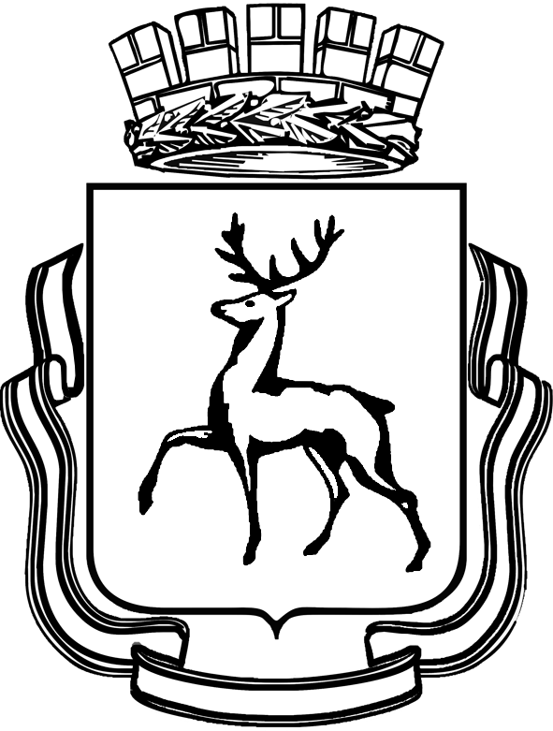

Департамент образования
и социально-правовой защиты детства
администрации города Нижнего Новгорода

муниципальное образовательное учреждение

средняя общеобразовательная школа № 178

история

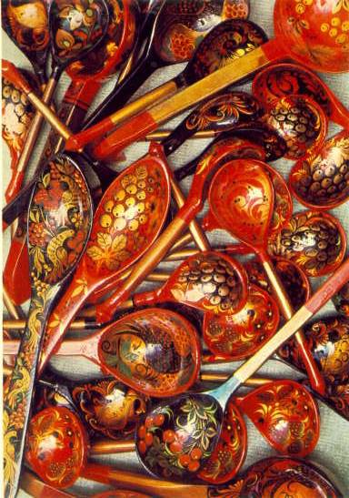

Нижний Новгород
2011 год

